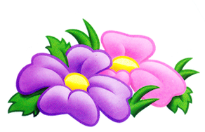 ,,GĖLYTĖS’’ GRUPĖS UGDYMO PLANAS
2020-06-08/2020-06-12
TEMA: ŽAIDIMŲ SAVAITĖ
,,SMĖLIO IR VANDENS PRAMOGOS“
UŽDAVINIAI:
-patirs naujas emocijas kūrybiškai žaidžiant, eksperimentuojant.
-atras naujus būdus žaidime su vandeniu ir smėliu.
-bandys drąsiai eksperimentuoti, kurti, veikti su priemonėmis.
-Lavins: smalsumą, nuostabą, vaizduotę, smulkiąją motoriką, rankų-akių koordinaciją, chemijos žinias.

Tai įvairi veikla, kuri stimuliuoja skirtingus vaiko jutimus (rega, klausa, lietimas, uoslė, skonis ir dar pusiausvyros bei pajautimo, kur kokia kūno dalis ir ką ji dirba šiuo metu) ir teikia daug džiaugsmo. Sakysite, kad kiekvienas žaidimas įtraukia bent vieną ar kelis jutimus-taip. Tačiau kai kurie žaidimai ar užsiėmimai yra labiau stimuliuojantys, nei kiti. Tai būtent apie tokius čia ir eis kalba. Visgi kaip bebūtų keista ir tuo pačiu smagu, tai gana paprasti užsiėmimai, kuriuos galite suorganizuoti iš to, ką turite virtuvės spintelėje, vonioje ar žaislų dėžėje.

1.PIEŠIMAS ANT PIENO

Tai įvairi veikla, kuri stimuliuoja skirtingus vaiko jutimus (rega, klausa, lietimas, uoslė, skonis ir dar pusiausvyros bei pajautimo, kur kokia kūno dalis ir ką ji dirba šiuo metu) ir teikia daug džiaugsmo. Sakysite, kad kiekvienas žaidimas įtraukia bent vieną ar kelis jutimus – taip. Tačiau kai kurie žaidimai ar užsiėmimai yra labiau stimuliuojantys, nei kiti. Tai būtent apie tokius čia ir eis kalba. Visgi kaip bebūtų keista ir tuo pačiu smagu, tai gana paprasti užsiėmimai, kuriuos galite suorganizuoti iš to, ką turite virtuvės spintelėje, vonioje ar žaislų dėžėje.Kad ir kiek kartų pieštumėte ant pieno, tai visada bus vis kitokia ir neapsakomai įdomi patirtis, nes procesas visada skirtingas ir unikalus! Nors šiaip šis užsiėmimas priskiriamas eksperimentams (kaip reaguoja riebalas-pienas su indu plovikliu), bet ar galima paneigti, kad tai tikras grožis ir kūryba be jokių ribų vaizduotei? Mes šį eksperimentą-meną kartojame labai dažnai ir jis visada gaunasi labai skirtingas ir niekada mažiau įdomus!

Eksperimentui su pienu reikės 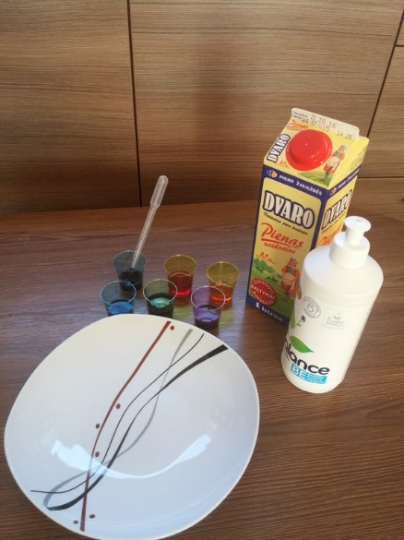
- Pieno
- Maistinių arba specialių skystų dažų (mes naudojame "Color Splash Liquid Watercolor")
- Indų ploviklio
- Ausų krapštuko, lėkštės, pipetės.
Į pieną mažais lašeliais lašinate dažus - mes kaskart darome vis skirtingai, tai lašiname po visą lėkštę, kad neliktų baltos spalvos, tai tik į patį centrą - galima kaip tik norisi, gaunasi bet kuriuo atveju. Kai jau prilašinate, mirkote ausų krapštuką į indų ploviklį ir juo baksnojate į dažus piene.
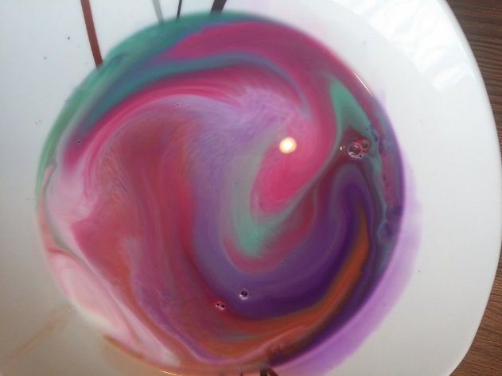

2. MAGIŠKAS EKSPERIMENTAS
Šiam eksperimentui reikės
- Vandeniui atsparaus markerio ir paprastų flomasterių
- popieriaus lapo
- plastikinio maišelio
- dubenio ar stiklinės su vandeniu
Ant lapo popieriaus nupiešiate spalvotus lapus ir gėles, o ant plastikinio maišelio nenuplaunamu markeriu piešiate medžio kamieną ir šakas. Tada popieriaus lapą su ant jo nupieštais lapais ir žiedais dedate į maišelį ir tuomet tą maišelį tiesiog kišate į dubenį su vandeniu. Viskas - magija jau čia pat! Medis po vandeniu "pameta" lapus ir žiedus!
SVARBU! Maišelį turite kišti stačiai, nes bent šiek tiek pavertus, šviesa lūžta kitu kampu ir eksperimentas nepavyks! Tad turėkite tai mintyje!
3.PUTOJANTYS ACTO PIEŠINIAI

Taigi, putojantiems acto piešiniams reikės:
- Acto
- Sodos
- Skystų vandeninių arba maistinių dažų
- Plastikinių arba popierinių vienkartinių lėkščių
- Plastikinių pipečių
Į indelius įpilate acto ir skirtingų spalvų dažų, į lėkštes įberiate sodos - tiek, kad storai padengtų dugną (kuo daugiau sodos, tuo ilgiau putos ir vyks procesas). Actą prieš dar šiek tiek praskiedžiu vandeniu, kiek stipriai visada patikrinu ant mažo plotelio sodos - tiek, kad dar gerai putotų ir tam tikrai nėra būtinas grynas actas, puikiausiai putoja ir skiestas. Tuomet į actą įlašinate dažų - šioje vietoj pasakysiu, kad dažų, ypač maistinių nepagailėtumėte - kuo ryškesnės spalvos, tuo vaikams didesnis įspūdis, nes jos labai gražiai šlapioje sodoje susilieja. Aišku, vaikams įdomu visaip, ir su blankesnėmis spalvomis, bet kiek stebėjau saviškius - su ryškiais įspūdžių visada daugiau. Dėl to šiam projektui visada naudoju Color Splash Liquid Watercolor - jie labai ryškūs net ir nuo nedidelio kiekio. Ir štai - procesui pasiruošta, dabar jau vaikų laikas - duokite pipetes ir lai prasideda kūryba ir eksperimentas!
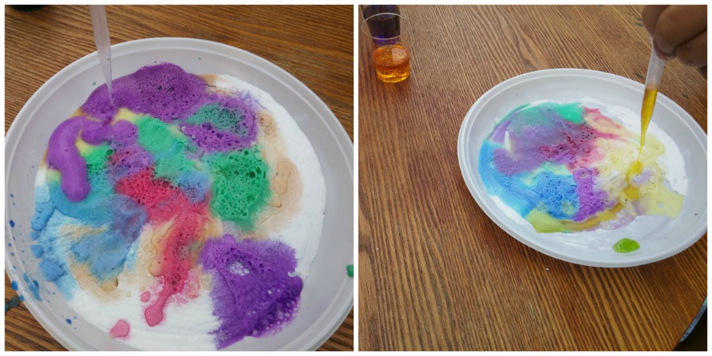
4.SPALVOTI ACTO VULKANAI
Didiesiems ir spalvotiems acto vulkanams reikės:
- 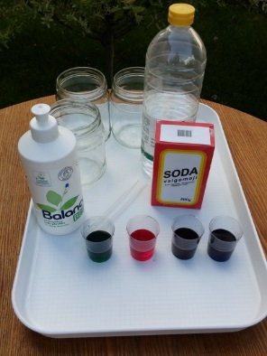
- acto
- sodos
- Skystų vandeninių (specialūs) arba maistinių dažų
- Indų ploviklio
- Stiklainio
- Pipečių
- Padėklo ar didelio dubens
- Šaukšto
Taigi, stiklainį, iki pusės pripildytą actu, nudažytu norimos spalvos dažais, statote į padėklą, įlašinate kelis lašus indų ploviklio ir dedate porą šaukštelių sodos - o tada jau tik spėkite stebėti, kaip viskas ima lipti iš stiklainio.
Indų ploviklio galite ir nedėti, bet tada bėgančios putos bus labiau korėtos, didesniais burbulais, o štai su keliais lašais indų ploviklio jos būna nuostabiai minkštos, vientisos tekstūros. Kaip visada su acto eksperimentais, instruktuokite vaiką, kad jokiu būdu neragautų ar nepasitrintų akių, o prie mažesnių dar ir pastovėkite šalia - nors išsiliejusias putas vaikai drąsiai gali liesti pirštais ir jausti malonią jų tekstūrą, bet būkite šalia, kad įsitikintumėte, jog neužsimanytų jų ir paragauti :)
Kai putų bėgimas sulėtėja, intensyviai pamaišykite stiklainio turinį vėl ir vėl, kol visa soda bus sureagavusi. Tuomet dėkite jos vėl ir vėl maišykite, tuomet vėl pilkite acto ir kelis lašus indų ploviklio ir taip be galo be krašto - vaikai greitai baigti tikrai neleis. Kad būtų dar įdomiau, ant besiveržiančių putų pipetėmis ar tiesiog iš indelio lašinkite dažus, vulkanas tada spalvosis įvairiausiomis spalvomis. Galimas ir kitas variantas - vis papildant acto, galima pilti jį jau nudažytą, tada dažų atskirai lašinti nebereikės, vulkanas keis spalvą su kiekvieno tokio spalvoto acto užpylimu.
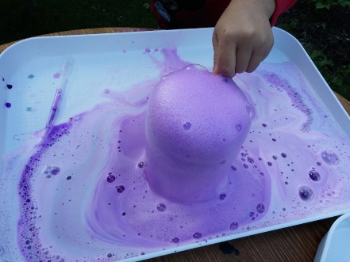
https://www.youtube.com/watch?v=nIeZZscrYDk&fbclid=IwAR21Fj3vMgZO9-Q- ti1CUTCOtj3sues2OdnGH47P1cwXKmHKX4-cJWY6Ds8
5. IDĖJOS ŽAIDIMAMS SU VANDENIU
Žaidimai su vandeniu visada patinka vaikams. Be to, tokie žaidimai mažyliui labai naudingi. Vanduo – visiškai unikali aplinka, kuri valo, ramina ir atpalaiduoja. Siūlome pažiūrėti šį video ir pasisemti naujų idėjų žaidimams su vandeniu.
https://www.facebook.com/watch/?v=365054330759051
https://www.youtube.com/watch?v=wArUAiSAXxU
6. POJŪČIŲ BALIONĖLIAI
Spalvoti ir smagūs pojūčių balionėliai! 🎈 Tai ne tik puikus žaislas, jis taip pat lavina vaikų sensorinius pojūčius ir padeda nusiraminti.
Pasigaminkime ir mes!
1. Reikalingos priemonės: tvirti balionai, įvairios kruopos (ryžiai, grikiai ir kt.), miltai ar ankštinės daržovės (pupelės, žirniai), švarus vandens buteliukas, piltuvėlis (galima pasidaryti iš popieriaus lapo), mezgimo siūlai, žymeklis.
2 ir 3. Supilame į vandens buteliuką kruopas ar kitą užpildą.
4. Balionėlį šiek tiek pripučiame, uždedame ant buteliuko ir pripildome balionėlį užpildu.
5 ir 6. Aplink plaštaką keletą kartų apvyniojame siūlus. Siūlų pundelį surišame per vidurį, žirklėmis kerpame siūlus šonuose.
7. Pririšame siūlų elementą prie balionėlio. Ant balionėlio nupiešiame norimą veiduką.
8. Pojūčių balionėliai baigti.
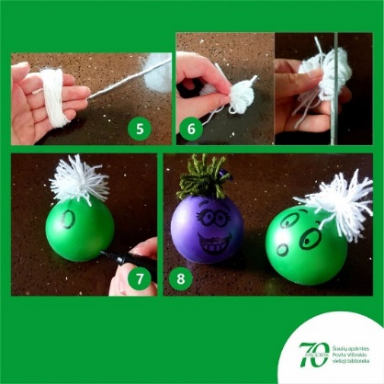
Idėjos vandens ir smėlio žaidimams
Apie smėlio naudą, apie vandens malonumus ir purvo žaidimus jau esu rašiusi, o štai vasarą visi šie gėriai supuola į vieną indą – atostogos!
- Smėlio baseinas, smėlio dėžė ar kažkas didelis ir pilnas smėlio tiek, kad būtų erdvės apsisukti, atsisėsti ir įsikasti bent iki kauliukų.
- Slėpynės – slėpti ir ieškoti bei rasti žaisliukus smėlyje. Pagerintą slėpynių žaidimą apie stebuklingus smėlio rutuliukus aprašiau atskirame įraše.
- Piešti ir rašyti ant smėlio su pagaliukais ar patogiais akmenukais. Pažėrus smėlio ant plytelių ar kito lygaus paviršiaus rašyti galima ir pirštukais. Taip pat labai smagu palikti smėlyje pėdsakus. Su vyresniais jau galima ir seklius ar policininkus pažaisti.
- Maždaug nuo trejų metų amžiaus prasideda statybų ir projektavimo darbai, tad pirmyn! Namai, pilys, tuneliai, kanalai – viskas tinka, viskas smagu!
- Vasara pats tas metas pasigaminti spalvingo smėlio. Tai ne tik smėlis, bet dar ir spalvos! 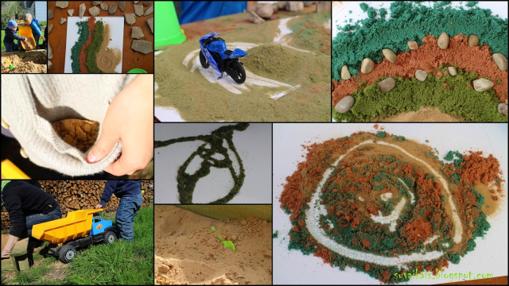
- Įrankiai, reikalingi žaidžiant su smėliu: kibirėlis, dubenėlis ar puodelis, kastuvėlis ar šaukštas kasimui. Dar vienas įrankis – grėblys. Mūsų Mažesniojo bene mėgstamiausias. Grėbia viską: kas grėbiama, ir kas nelabai. Smėlio dėžėje atsiradę akmenukai labai tinkami sugrėbstyti juos į vieną ar kitą pusę. Taip pat akmenukai tinka slėpynėms, dėliojimui iš vieno indelio į kitą ir nešiojimui su kastuvėliu. Tiesa, įrankiai reikalingi ne visada, bet visada smagu, kai jie yra.
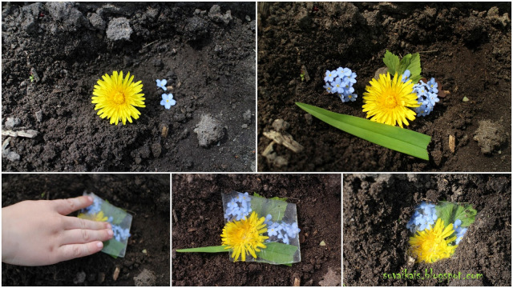Su vaikais: paslaptėlės
- Smėlio menas, tai veikla panaši į mano anksčiau aprašytą sūrų meną. Tik vietoj druskos naudojame smėlį, juodžemį, žvyrą ir pan.
- Vanduo – tai maudynės, braidžiojimas, sėmimas, nešimas…
- Laistymas yra ne tik žaidimas, bet ir naudingas užsiėmimas
- Vandenį sujungus su smėliu ir/ar žolelėmis, išpilsčius viską į puodelius galime žaisti įsivaizduojamą kavinę, kur vaikai atlieka padavėjų, pardavėjų ar klientų vaidmenis. Įsivaizduojama kava nuostabi!.
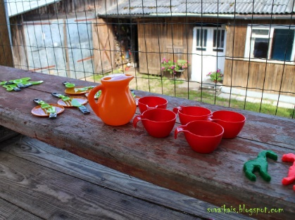
- Blynai ar bandelės taip pat gaminamos iš vandens ir smėlio, tik reikia žiūrėti proporcijų. Jei turite pasigaminę spalvoto smėlio, tuomet jūsų kepiniai bus dar nuostabesnio skonio. Papuošimams tinka ir įvairiausios žolelės ir gėlelės, akmenukai ir pagaliukai.
- Karštą dieną (o pas mus ir pirtyje) labai mėgstami vandens šautuvai. Visai nepelnytai užmiršau laivelius! Ši veikla įvairialypė: pradedam nuo popieriaus pasirinkimo, lankstymo, o baigiam linksmybėmis vandenyje. Su mažyliais galima paprasčiausiai plukdyti laivelius, o vyresniems ypatingai smagu kurti istorijas ir gabenti keleivius.
- Mokytis spalvų galima ne tik su spalvotu smėliu, bet ir spalvinant vandenį ir maišant jau spalvotą vandenį. Pakanka turėti vandens ir vandeninių dažų. Su vaikais: spalvotas smėlis virsta vandens spalvomis
- Taiklumui lavinti labai tinka buteliai, pripildyti vandens ir sustatyti reikiamu atstumu. Nusitaikom ir bandom kamuoliuku numušti butelį. Čia galim ir taškus skaičiuoti, ir varžybas surengti, o jei naudosim anksčiau minėtą spalvotą vandenį, dar ir spalvų pasimokinti.
- Keliuose tinklaraščiuose sutikau vandens sieną. Tai prie sienos pritvirtinti įvairūs buteliai, indeliai, vamzdeliai ir pan., kurie sudaro vieningą sistemą, ir įpylus vandens iš viršaus, jis teka žemyn įvairiais jam sukurtais keliais. Tikrai turėtų būti įdomi veikla. Beje, manau, su smėliu taip pat galima išbandyti šią sieną. Jei su žaisliukais žaidėme smėlyje, užkasėm juos, iškasėm, po to maitinom bandelėmis, blynais ir girdėm arbata, greičiausiai šiems personažams reikalinga ir vonia ar bent jau dušas. Taigi dar vienas smagus užsiėmimas – žaisliukų maudynės.
- Vanduo turi dar vieną puikią savybę – užšalti. Tad su vaikais pasigaminkite ledukų gėrimui atvėsinti, o taip pat ir smagiems eksperimentams. Visų pirma, nuostabi patirtis supylus vandenį į maišelius ar formeles, po keleto valandų iš šaldiklio ištraukti ledukus. Vėliau juos padėjus ant saulės stebėti, kaip jie tirpsta. Galima laistyti ledukus akvarelėmis, patepti guašu, galima prieš užšaldant vandenį, į jį įdėti žiedų ar pagaliukų. Mūsų bandymai su augaliukais ir su spalvomis.
Vaikams tai patinka!
10.PASAKA
https://www.facebook.com/ZapyskioKulturosCentras/videos/1096299334078790/?v=1096299334078790
PAŽAIDIMAI LAUKE

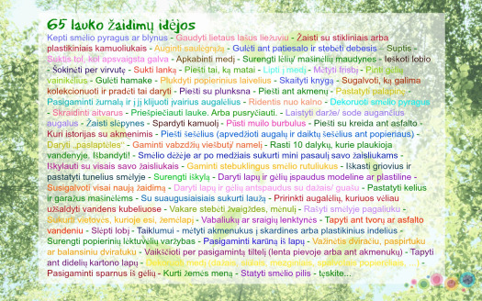
11. DARBELIŲ IDĖJOS
https://www.facebook.com/watch/?v=3214724125226252
https://www.facebook.com/watch/?v=492139565001563
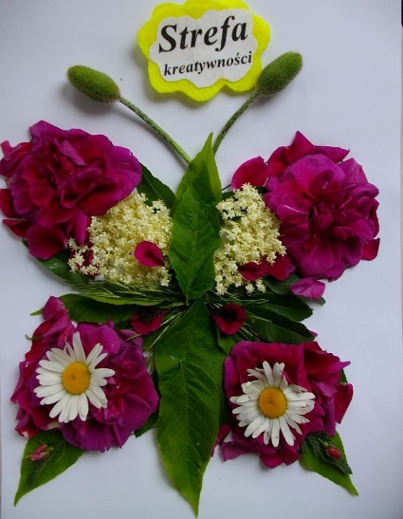
https://www.facebook.com/watch/?v=3248758901853172
https://www.facebook.com/watch/?v=165861414867132
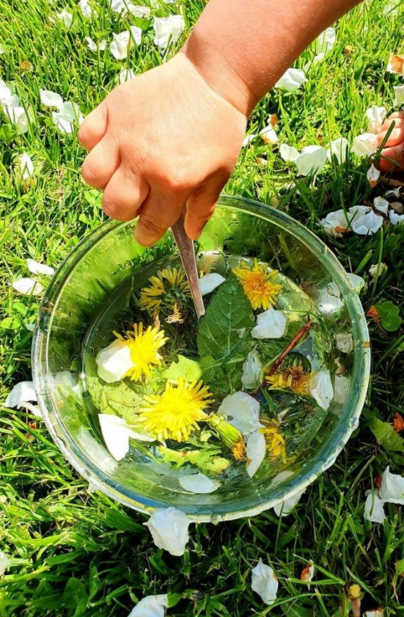
SĖKMĖS



